**СОДЕРЖАНИЕ**

ВВЕДЕНИЕ 7

1. ТЕХНОЛОГИЧЕСКИЙ РАЗДЕЛ 8

1.1 Обоснование выбора средств реализации компонента(ов) архитектурного решения 8

1.1.1 Сравнительный обзор современных средств разработки клиентской части 9

1.1.2. Сравнительный обзор современных СУБД 11

1.2. Описание реализации компонента(ов) архитектурного решения 13

1.3. Обеспечение информационной безопасности архитектурного решения 23

1.4. Описание эксплуатации компонентов архитектурного решения 24

ЗАКЛЮЧЕНИЕ 27

СПИСОК ИСПОЛЬЗОВАННЫХ ИСТОЧНИКОВ 28

# ВВЕДЕНИЕ

# 1. ТЕХНОЛОГИЧЕСКИЙ РАЗДЕЛ

## 1.1 Обоснование выбора средств реализации компонента(ов) архитектурного решения

При разработке веб-приложения важно учитывать надежность, производительность, удобство разработки и поддержки кода. В данном проекте были выбраны следующие ключевые инструменты:

1. Язык программирования — Python.
2. Фреймворк — Django.
3. Среда разработки — PyCharm.
4. Система управления базами данных (СУБД) — PostgreSQL.

Эти технологии обеспечивают гибкость, удобство разработки, поддержку масштабируемости и безопасности, что делает их оптимальным решением для создания веб-приложения. Рассмотрим каждую из этих технологий подробнее.

#### Таблица 1.1 — Сравнительная характеристика среды разработки

|  |  |  |
| --- | --- | --- |
| Среда разработки | Преимущества | Недостатки |
| PyCharm | Интеллектуальная поддержка Python, встроенные инструменты для Django и работы с базами данных, удобный отладчик | Высокое потребление ресурсов, платная профессиональная версия |
| Visual Studio Code | Легкость, множество расширений, бесплатность | Ограниченный встроенный функционал для Python |
| Eclipse (с PyDev) | Мощный инструмент, поддержка различных языков | Сложная настройка, перегруженный интерфейс |
| Atom | Простота, кроссплатформенность | Медленная работа с большими проектами |

Для реализации проекта выбрана среда разработки **PyCharm**, так как она предоставляет удобные инструменты для работы с кодом, отладкой и тестированием. PyCharm поддерживает интеграцию с Django, PostgreSQL и другими необходимыми инструментами, что делает разработку более эффективной. Кроме того, среда обладает интеллектуальной подсветкой синтаксиса, автодополнением кода и мощными инструментами анализа, что значительно упрощает процесс написания программного кода.

### 1.1.1 Сравнительный обзор современных средств разработки клиентской части

Для разработки клиентской части веб-приложений используется множество различных инструментов и технологий. В качестве средств разработки клиентской части могут быть рассмотрены:

1. Python с фреймворком Django:

Преимуществами комбинации являются:

* простота синтаксиса, что делает Python доступным для новичков;
* высокая производительность благодаря интеграции с PostgreSQL;
* сильное сообщество и поддержка документации.

Недостатки:

* потребность в серверной части, так как Python в основном используется для серверных решений.

Таким образом, Django предоставляет встроенные возможности для разработки интерфейсов, маршрутизации и работы с базами данных. Отличается удобством и возможностями расширения с помощью сторонних библиотек.

1. JavaScript (с использованием фреймворков или без них):

Преимуществами комбинации являются:

* множество библиотек и фреймворков, таких как React или Vue.js, для создания динамичных и интерактивных интерфейсов;
* нативная поддержка во всех современных браузерах;
* широкое сообщество и множество образовательных ресурсов.

Недостатки:

* для сложных приложений может потребоваться настройка серверной части для обработки данных и повышения производительности;
* в более сложных случаях может возникнуть необходимость в использовании дополнительных инструментов, таких как сборщики и транспилеры.

Таким образом, выбор JavaScript для клиентской части обеспечивает гибкость и совместимость, позволяя создавать интерактивные веб-приложения.

1. TypeScript с фреймворком Angular:

Преимуществами комбинации являются:

* Статическая типизация позволяет легко масштабировать проекты и повышает надежность кода;
* Большое сообщество и документация.

Недостатки:

* Высокая сложность в освоении по сравнению с JavaScript;
* Потребность в настройке компиляции и дополнительных инструментах.

Таким образом, Angular является фреймворком с большим количеством встроенных инструментов для создания сложных клиентских приложений.

Выбор **Python** в качестве основного языка программирования обусловлен его простым и читаемым синтаксисом, что ускоряет процесс разработки и снижает вероятность ошибок. Python обладает обширной экосистемой библиотек и фреймворков, что делает его универсальным инструментом для создания веб-приложений. Кроме того, активное сообщество разработчиков и широкая документация позволяют оперативно находить решения возникающих проблем.

Использование **Django** в качестве фреймворка для разработки веб-приложения оправдано его встроенными инструментами, обеспечивающими быструю и удобную разработку. Django предлагает мощную систему аутентификации, автоматическое управление базой данных, гибкую систему маршрутизации и высокий уровень безопасности. Это делает его отличным выбором для создания масштабируемых и надежных веб-приложений.

Фронтенд веб-приложения будет реализован с использованием JavaScript, что обеспечит динамичность и интерактивность интерфейса. JavaScript является стандартом для разработки клиентской части, и его широкая поддержка в браузерах позволяет гарантировать совместимость и производительность. В дополнение к этому, можно использовать различные библиотеки и фреймворки для повышения эффективности разработки.

### 1**.1.2. Сравнительный обзор современных СУБД**

Современные системы управления базами данных (СУБД) предоставляют разнообразные возможности для хранения и обработки данных. Рассмотрим несколько популярных СУБД.

1. PostgreSQL:

Преимущества:

* высокая производительность и масштабируемость;
* поддержка сложных запросов и транзакций;
* полная совместимость с SQL;
* бесплатность и открытый исходный код.

Недостатки:

* может быть сложнее в настройке и обслуживании по сравнению с другими СУБД.

Таким образом, PostgreSQL идеально подходит для сложных систем, где необходимо хранение больших объемов данных, высокая производительность и отказоустойчивость.

1. MySQL

Преимущества:

* простота использования и большая популярность;
* подходит для приложений с менее сложной структурой данных;
* хорошая производительность при высоких нагрузках.

Недостатки:

* ограниченные возможности при работе с транзакциями и сложными запросами.

Таким образом, MySQL можно выбрать для менее сложных проектов, однако она уступает PostgreSQL по возможностям работы с транзакциями и сложными запросами.

1. SQLite:

Преимущества:

* легковесность и простота использования;
* подходит для небольших проектов и приложений с низким уровнем нагрузки;
* быстрое встраивание в приложение.

Недостатки:

* не предназначена для работы с большими объемами данных и высокими нагрузками.

Таким образом, SQLite идеален для небольших приложений и прототипов, но для больших и масштабируемых проектов лучше выбрать PostgreSQL.

1. Oracle:

Преимущества:

* высокая производительность и надежность;
* большие возможности для работы с бизнес-данными.

Недостатки:

* высокая стоимость лицензий;
* сложность в настройке и обслуживании.

Таким образом, Oracle является отличным решением для крупных корпоративных приложений, однако из-за высокой стоимости лицензий и сложности администрирования она не является лучшим выбором для малых и средних проектов.

В качестве системы управления базами данных выбрана **PostgreSQL**, так как она обеспечивает высокую производительность, надежность и поддержку сложных SQL-запросов. PostgreSQL отличается хорошей масштабируемостью, что позволяет эффективно работать с большими объемами данных. Открытый исходный код и активное сообщество обеспечивают постоянное развитие и улучшение данной СУБД, что делает её лучшим выбором для данного проекта.

## **1.2. Описание реализации компонента(ов) архитектурного решения**

### 1.2.1 Описание реализации клиентской части ИС

Разработка компонентов клиентской части информационной системы начинается с построения дерева функций, сценария взаимодействия с пользователем и структурной схемы.

На первом этапе формируется дерево функций: определяются ключевые функции системы, которые затем детализируются до отдельных пользовательских операций.

Основные функции информационной системы:

1. Управление договорами (просмотр, добавление, редактирование, удаление).
2. Отслеживание этапов выполнения (фиксация статусов, расчет прогресса).
3. Генерация отчетов (автоматическая генерация, экспорт).
4. Работа с документами (загрузка, хранение).
5. Управление пользователями (авторизация, назначение ролей).

На Рисунке 1.1 представлено дерево функций и их декомпозиция.

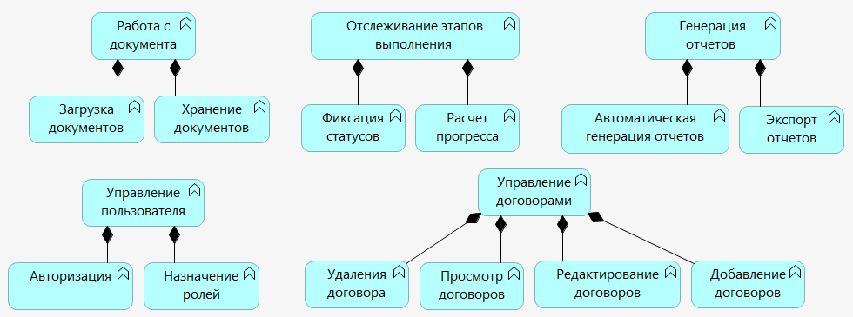

Рисунок 1.1 – Дерево функций

В результате были выделены пользовательские операции, необходимые для реализации каждой из основных функций системы. Эти операции охватывают взаимодействие пользователя с интерфейсом для достижения конкретных целей.

Служебные функции не включаются в дерево функций, поскольку не представляют собой непосредственные действия пользователя. Они предназначены для обеспечения общего функционирования системы, поддержки работоспособности и безопасности, но они не связаны напрямую с основными задачами, выполняемыми пользователем.

Служебные функции информационной системы:

1. Аутентификация и авторизация.
2. Шифрование данных.
3. Резервное копирование.
4. Мониторинг производительности.

Сценарий диалога для руководителя проекта представлен на Рисунке 1.2.

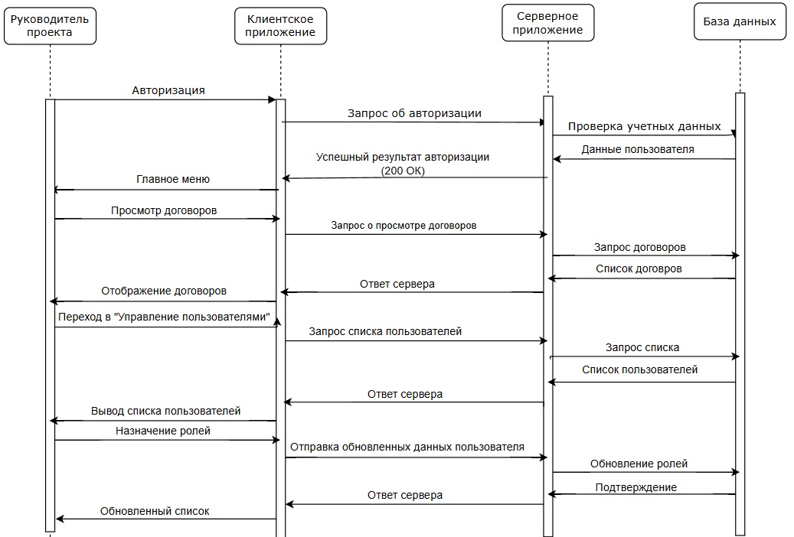

Рисунок 1.2 - Диаграмма последовательности руководителя проекта

Сценарий диалога для сотрудника бэк-офиса представлен на Рисунке 1.3.

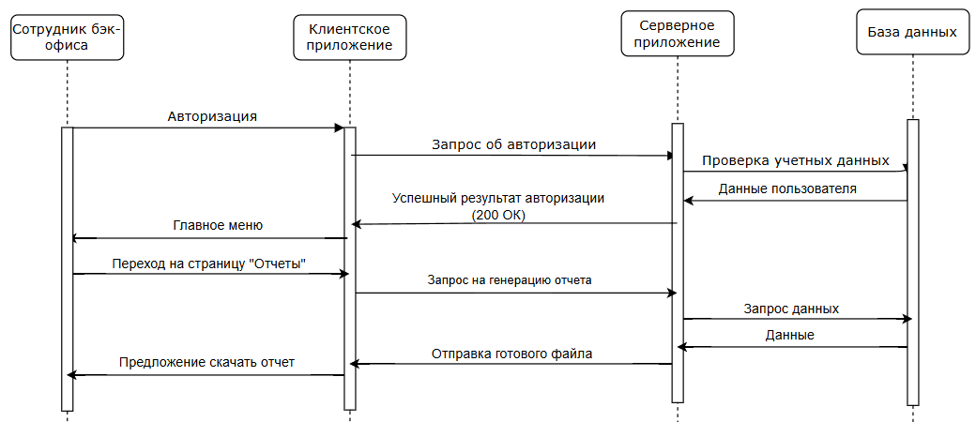

Рисунок 1.3 - Диаграмма последовательности сотрудника бэк-офиса

Сценарий диалога для менеджера проекта представлен на Рисунке 1.4.

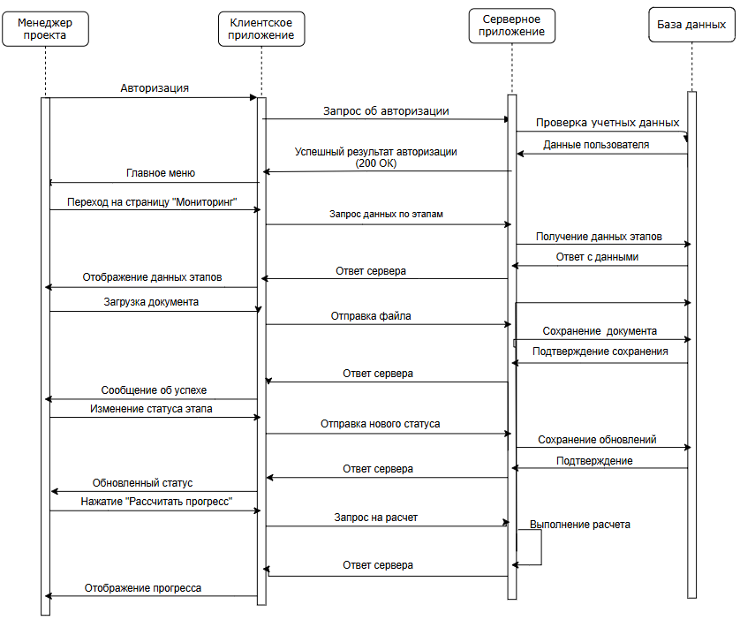

Рисунок 1.4 - Диаграмма последовательности сотрудника менеджера проекта

Для разработки структурной схемы системы, исходя из ранее описанных функций пользователей и потоков входной/выходной информации, определены следующие модули системы и их функциональные возможности.

Модуль управления пользователями:

* авторизация пользователей по логину и паролю;
* регистрация новых пользователей.

Модуль управления документами:

* загрузка и удаление файлов, связанных с проектами;
* хранение и просмотр списка документов по проектам;
* предоставление доступа к документам в соответствии с ролями пользователей.

Модуль управления проектами и мониторинга:

* просмотр информации по текущим проектам и этапам;
* инициация мониторинга выполнения проектов;
* отображение текущего состояния выполнения этапов;
* расчет и отображение общего прогресса выполнения проекта.

Модуль управления этапами проекта:

* ввод и редактирование этапов;
* фиксация выполнения этапов проекта;
* отслеживание сроков и статуса выполнения.

Модуль анализа выполнения проекта:

* расчет прогресса выполнения на основе завершенных этапов;
* визуализация прогресса в процентах.

Модуль отчетности:

* формирование отчетов по проектам, этапам, документам;
* генерация отчетов в форматах PDF;
* доступ к отчетам для сотрудников бэк-офиса и руководителей.

Структурная схема представлена на Рисунке 1.5.

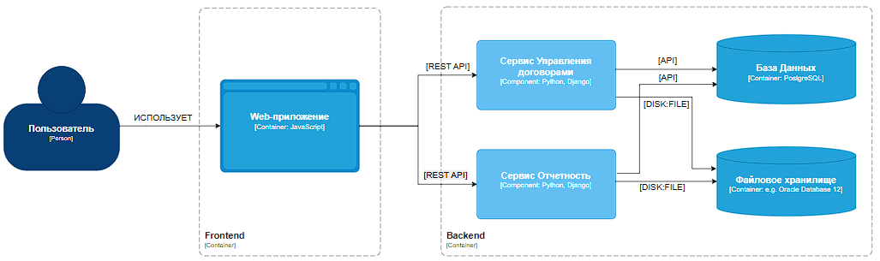

Рисунок 1.5 - Структурная схема компонентов информационной системы

Информационная система реализована по архитектуре **«клиент–сервер»** с использованием шаблона проектирования **MVC (Model–View–Controller) .**Все модули взаимодействуют друг с другом по протоколу **HTTP**. Передача данных между модулями осуществляется в формате **JSON**, что обеспечивает структурированность и удобство обработки. Клиентская часть системы реализована с использованием JavaScript. Веб-интерфейс формируется динамически на стороне клиента, а данные получаются от сервера через HTTP-запросы (в формате JSON).

Клиентская часть реализована с использованием JavaScript и стандартных веб-технологий (HTML, CSS). Взаимодействие с сервером осуществляется через REST API. Полученные от сервера данные отображаются динамически в интерфейсе. Пользователь взаимодействует с системой через удобный веб-интерфейс, доступный в зависимости от его роли.

В Таблице 1.2 приведены логические модули сервиса «Управление договорами».

Таблица 1.2 – Логические модули сервиса «Управление договорами»

|  |  |
| --- | --- |
| Модуль | Назначение |
| UserManagementModule | Управление пользователями: регистрация, авторизация, разграничение ролей |
| ContractManagementModule | Работа с договорами: создание, редактирование, загрузка файлов |
| StageTrackingModule | Ведение этапов исполнения договоров: фиксация статусов, сроков, событий |
| ProgressCalculationModule | Автоматизированный расчёт прогресса выполнения договора |

В Таблице 1.3 приведены логические модули сервиса «Отчётность»

Таблица 1.3 – Логические модули сервиса «Отчётность»

|  |  |
| --- | --- |
| Модуль | Назначение |
| ReportingModule | Генерация отчётов по исполнению договоров и их этапов |
| MonitoringModule | Централизованный мониторинг текущего состояния исполнения обязательств |

Все модули взаимодействуют с базой данных **PostgreSQL** через встроенную ORM Django. Связь с базой осуществляется через **внутренний API**, данные хранятся в нормализованной структуре, отражающей модель предметной области.

Форматы передачи данных:

* между клиентом и сервером: HTTP / JSON;
* между сервером и базой данных: SQL-запросы через ORM Django.

### 1.2.2 Описание реализации базы данных ИС

Физическая модель данных информационной системы реализована с использованием реляционной СУБД **PostgreSQL**, которая обеспечивает надежное хранение, обработку и обеспечение целостности данных. Модель данных основана на логической структуре системы, описанной ранее, и реализована в виде набора взаимосвязанных таблиц.

Основные таблицы базы данных приведены ниже.

Таблица 1.4 описывает таблицу пользователей системы.

#### Таблица 1.4 — Пользователь

|  |  |  |  |  |
| --- | --- | --- | --- | --- |
| Поле | Тип данных | Обязательность | Значение по умолчанию | Формат / проверка |
| id | SERIAL | + | Автоинкремент | Первичный ключ |
| Username | VARCHAR(150) | + | - | Уникальность |
| Password | VARCHAR(128) | + | - | Хеш пароля |
| role | VARCHAR(50) | + | 'employee' | CHECK (manager / admin / analyst) |
| email | VARCHAR(255) | - | NULL | Формат email |

Таблица 1.5 описывает таблицу проектов.

#### Таблица 1.5 — Проекты

|  |  |  |  |  |
| --- | --- | --- | --- | --- |
| Поле | Тип данных | Обязательность | Значение по умолчанию | Связь |
| id | SERIAL | + | Автоинкремент | Первичный ключ |
| Username | VARCHAR(150) | + | - | |  | | --- | |  | |
| description | TEXT | - | NULL |  |
| created_at | TIMESTAMP | + | Now() |  |
| manager_id | INTEGER | + | - | |  | | --- | | FK – users(id) | |

Таблица 1.6 описывает таблицу этапов выполнения проектов.

#### Таблица 1.6 — Этапы выполнения проекта

|  |  |  |  |  |
| --- | --- | --- | --- | --- |
| Поле | Тип данных | Обязательность | Значение по умолчанию | Связь |
| id | SERIAL | + | - | Первичный ключ |
| project_id | INTEGER | + | - | |  | | --- | |  |  FK – projects(id) |
| name | VARCHAR(255) | + | - |  |
| status | VARCHAR(50) | + | 'not_started' |  |
| start_date | |  | | --- | |  |  |  | | --- | | DATE | | - | |  | | --- | |  |  |  | | --- | | NULL | | |  |  | | --- | --- | |  |  |  CHECK (not_started, in_progress, done) |
| end_date | |  | | --- | |  |  |  | | --- | | DATE | | - | |  | | --- | |  |  |  | | --- | | NULL | |  |

Таблица 1.7 описывает таблицу документов.

#### Таблица 1.7 — Документы

|  |  |  |  |  |
| --- | --- | --- | --- | --- |
| Поле | Тип данных | Обязательность | Значение по умолчанию | Связь |
| id | SERIAL | + | - | Первичный ключ |
| file_path | VARCHAR(255) | + | - | |  | | --- | |  | |
| project_id | INTEGER | + | - | FK - projects(id) |
| uploaded_at | TIMESTAMP | + | now() |  |

Таблица 1.8 описывает таблицу отчетов.

#### Таблица 1.8 — Отчеты

|  |  |  |  |  |
| --- | --- | --- | --- | --- |
| Поле | Тип данных | Обязательность | Значение по умолчанию | Связь |
| id | SERIAL | + | - | Первичный ключ |
| project_id | INTEGER | + | - | |  | | --- | |  |  FK - projects(id) |
| generated_by | INTEGER | + | - | FK - users(id) |
| created_at | TIMESTAMP | + | now() |  |
| content | |  | | --- | |  |  TEXT | + | |  | | --- | |  |  - | |  |  | | --- | --- | |  |  | |

Связи между таблицами:

Один пользователь может быть менеджером нескольких проектов. Каждый проект может включать несколько этапов. К каждому проекту могут быть прикреплены документы. Отчеты генерируются по проекту и связаны с пользователем.

На Рисунке 1.6 представлена физическая модель базы данных.

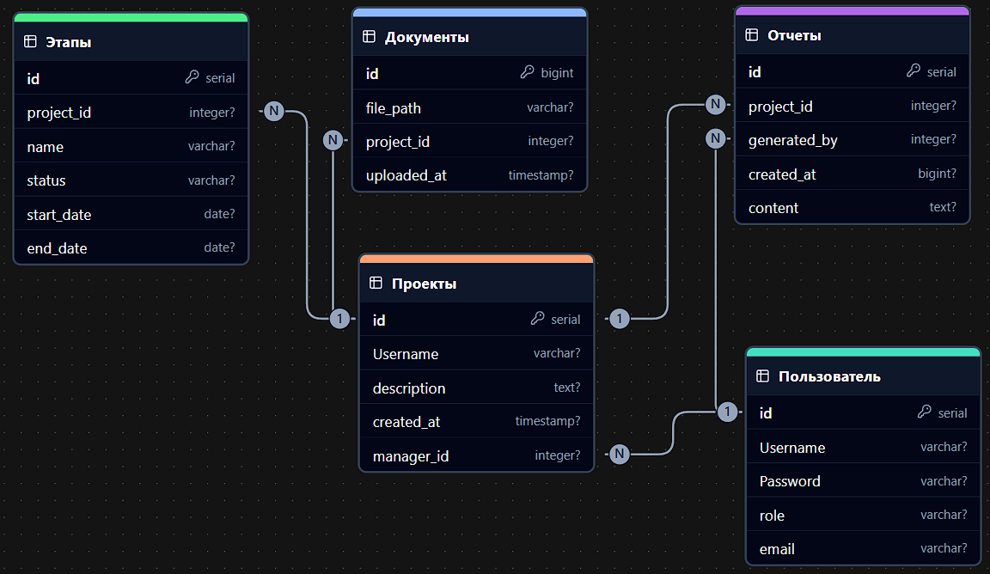

Рисунок 1.6 - Физическая модель базы данных

Для формирования отчетов и отображения данных на веб-страницах используются SQL-запросы, встроенные в Django ORM.

Пример SQL-запроса для предоставления списка проектов с менеджерами представлен в Листинге 1.1.

Листинг 1.1 – SQL-запрос для предоставления списка проектов с менеджерами

|  |
| --- |
| SELECTp.name AS project_name,u.username AS manager_name,p.created_at::date AS creation_dateFROMprojects pJOINusers u ON p.manager_id = u.idORDER BYp.created_at DESC; |

Серверная часть разделена на два ключевых логических сервиса - сервис «Управление договорами», сервис «Отчётность».

В Таблице 1.9 представлены **логические и физические идентификаторы модулей** информационной системы мониторинга исполнения договоров. Она поможет связать структуру ИС с деревом функций и архитектурой проекта.

Таблица 1.9 - логические и физические идентификаторы модулей

|  |  |  |  |
| --- | --- | --- | --- |
| № | Логическое название модуля | Физическое название (идентификатор в Django) | Основные реализуемые функции |
| 1 | Модуль управления пользователями | Users | Регистрация, авторизация, разграничение прав доступа |
| 2 | Модуль управления договорами | Contracts | Создание, редактирование договоров, загрузка файлов |
| 3 | Модуль отслеживания этапов исполнения | Stages | Ввод информации об этапах, изменение статусов |
| 4 | Модуль расчёта прогресса исполнения | Progress | Расчёт процента выполнения этапов и договора в целом |
| 5 | Модуль мониторинга состояния договоров | Monitoring | |  | | --- | |  |  |  | | --- | | Отображение текущего состояния исполнения всех договоров | |
| 6 | Модуль генерации отчётов | Reporting | Формирование текстовых и табличных отчётов по этапам и договорам |

Эти модули организованы в виде приложений Django и подключаются в основном файле проекта через INSTALLED_APPS. Внутри каждого приложения реализуются представления (views.py), модели (models.py) отвечающие за соответствующую функциональность.

## 1.3. Обеспечение информационной безопасности архитектурного решения

Для обеспечения достоверности информации в системе реализован механизм криптографического хеширования с использованием SHA-256. Это позволяет фиксировать любые изменения в данных о договорах, этапах их выполнения и финансовых показателях. Каждая операция модификации данных сопровождается автоматической проверкой контрольных сумм. В системе имеется многоуровневая система аутентификации.

Доступ к системе организован по принципу минимально необходимых привилегий:

* все пользователи проходят обязательную двухэтапную проверку (логин/пароль + SMS-код);
* для администраторов предусмотрены аппаратные ключи доступа.

Разграничение прав реализовано через детальную систему ролей, где для каждой должности четко определен перечень доступных операций.

Система обеспечивает надежное хранение информации за счет:

* ежечасного резервного копирования измененных данных;
* полного копирования базы данных раз в сутки;
* хранения архивных копий в географически распределенном хранилище.

Процедура восстановления позволяет вернуть систему в рабочее состояние не позднее чем через 20 минут после сбоя.

Для предотвращения утечек конфиденциальной информации применяются:

* сквозное шифрование всех передаваемых данных;
* шифрование хранимой информации с использованием AES-256;
* автоматическое скрытие конфиденциальных данных в интерфейсе.

Архитектура системы разработана с учетом требований Федерального закона №152-ФЗ, отраслевых стандартов информационной безопасности, внутренних регламентов компании. Также регулярно проводятся независимые аудиты безопасности.

Для оперативного выявления угроз реализованы:

* круглосуточный контроль активности пользователей;
* автоматическое блокирование подозрительных действий;
* регулярное тестирование на уязвимости.

Комплексный подход к безопасности обеспечивает надежную защиту от всех основных видов кибератак.

Примененные решения гарантируют сохранность данных о договорах, предотвращают несанкционированный доступ и обеспечивают стабильную работу системы. Это позволяет минимизировать операционные риски и поддерживать непрерывность бизнес-процессов компании.

## 1.4. Описание эксплуатации компонентов архитектурного решения

Разработанная информационная система, предназначенная для мониторинга исполнения договоров, построена на клиент-серверной архитектуре. Для её запуска и повседневной работы пользователю не требуется специальное программное обеспечение — достаточно стандартного веб-браузера и доступа к сети Интернет.

Работа с системой начинается просто: пользователь открывает браузер, вводит в адресной строке URL, выданный администратором (https://monitoring.sila-union.ru), и попадает на страницу авторизации. На экране отображается привычная форма входа, где нужно ввести логин и пароль.

После успешной авторизации пользователь приветствуется системой и перенаправляется на главную страницу. Здесь он сразу видит дашборд с основными данными: список текущих договоров, стадии их выполнения и доступные отчёты. Если ввод был некорректным, система выдаст ошибку: «Повторите попытку».

Раздел Договоры служит основным рабочим пространством для менеджера. Здесь можно добавить новый договор: достаточно нажать кнопку «Добавить Договор», заполнить базовую информацию, выбрать ответственного сотрудника и прикрепить текст договора. После сохранения он появляется в списке, а система подтверждает действие сообщением «Договор успешно создан». Все это оформлено в виде простой и наглядной формы. Также представлен общий список договоров.

При переходе в карточку конкретного договора пользователь попадает на вкладку Этапы, где отображаются все этапы реализации. Добавление нового этапа происходит через интуитивно понятную форму: указываются наименование, сроки и текущий статус. Система автоматически рассчитывает прогресс выполнения договора и отображает его в процентах. Таким образом, и менеджер, и руководитель могут быстро оценить текущее положение дел.

Загрузить дополнительные материалы — сканы, акты или таблицы — можно во вкладке Документы. Поддерживаются популярные форматы, включая PDF, DOCX и XLSX. Загрузка выполняется в несколько шагов: выбор файла, привязка к нужному договору, сохранение. После этого документ становится доступен для просмотра.

Для генерации отчётов предусмотрен отдельный раздел Отчеты. Сотрудник бэк-офиса или руководитель выбирает интересующий проект или временной диапазон, после чего система формирует отчёт в формате PDF. Как только отчёт готов, появляется сообщение: «Отчет успешно сгенерирован».

Пользователи системы различаются по ролям: менеджер, руководитель проекта, сотрудник бэк-офиса. Только руководитель проекта имеет доступ к разделу Пользователи, где можно добавлять новых сотрудников. Процесс включает ввод логина, пароля и выбор роли. Система автоматически применяет соответствующие права доступа.

Представленная система демонстрирует продуманную структуру и логичную последовательность действий. Благодаря понятному интерфейсу и сопровождающим подсказкам, обучение новым пользователям занимает минимум времени. Использование привычных веб-технологий делает систему доступной с любого устройства и операционной системы, а разграничение ролей помогает организовать чёткое распределение обязанностей.

# ЗАКЛЮЧЕНИЕ

# СПИСОК ИСПОЛЬЗОВАННЫХ ИСТОЧНИКОВ

1.